福祉・介護事業所等における
業務継続計画（ＢＣＰ）

モ デ ル

～感染症編～

小 樽 市
令和２年１２月

福祉・介護事業所等における
業務継続計画（ＢＣＰ）

～感染症編～

施設・事業所名
事 業 種 別
法 人 名
代 表 者
管 理 者
所 在 地
電 話 番 号
FAX番号
作成年月日

目 次

１．平時対応 1

１－１．基本方針 1

１－２．体制構築・整備 2

１－３．情報の共有・連携 3

１－４．感染防止対策 5

１－５．個人防護具、消毒薬等の備蓄 6

１－６．優先業務の選定/職員体制の準備 7

１－７．教育・訓練 8

１－８．ＢＣＰの検証・見直し 9
２．新型コロナウイルス感染疑い者発生時の対応 10

２－１．感染疑い者の発生 10
（１）健康観察 10

２－２．初動対応 11
（１）第一報 11
（２）感染疑い者への対応 12
（３）消毒・清掃等の実施 13

２－３．受診/PCR検査対応 14
（１）受診/PCR検査対応 14

２－４．感染拡大防止体制の確立 15
（１）保健所との連携 15
（２）保健所の指示のもと濃厚接触者への対応 16
（３）職員の確保 17
（４）防護具、消毒薬等の確保 18
（５）情報共有 19
（６）業務内容の調整 20
（７）過重労働・メンタルヘルス対応 21
（８）情報発信 22

２－５．通所施設の場合 休業の検討 23

２－６．入所施設の場合 入院までの対応 24

１．平時対応
手引き ３ページ

１－１．基本方針
【目的】

【基本原則】

【BCPの発動/発動基準】

１－２．体制構築・整備
手引き ４ページ
【組織図】

【対策本部構成表】
担当者名／部署名 | BCPにおける役割 | 職務内容

１－３．情報の共有・連携
手引き ６ページ
【情報共有先一覧】
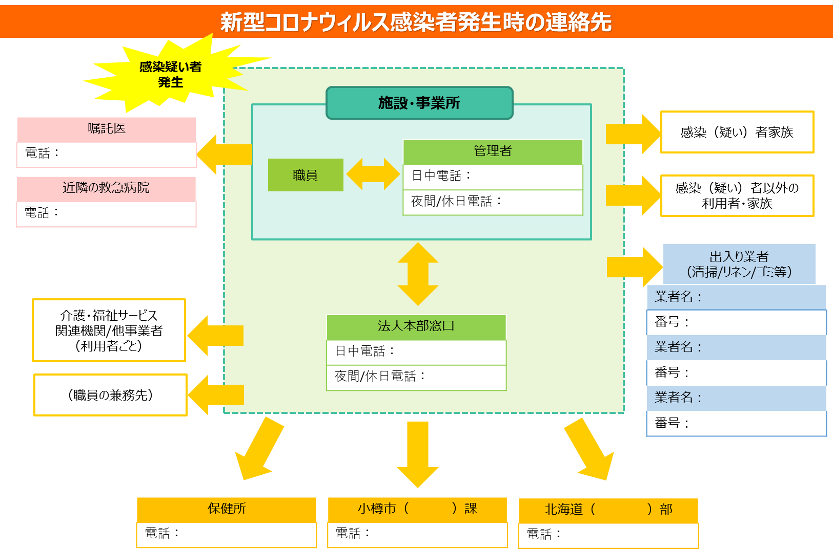

●●
●●
●●
▲▲
▲▲
●●
●●
●●
●●
●●
●●
●●
●●
●●
▲▲
▲▲
▲▲

黒●、黒▲部分に直接記載できます

連絡先 | 連絡担当者 | 連絡内容

１－４．感染防止対策
手引き ９ページ
【最新情報の収集：感染状況、政府や自治体の動向等】
担当者名／部署名 | 情報収集先 | 方法

【基本的な感染対策の徹底】
対策１ 飛沫防止対策
対策２ 手指衛生
対策３ 標準予防策
対策４ 施設内の清掃・消毒

【利用者の体調管理】【職員の体調管理】

【事業所出入り者の記録管理】

１－５．個人防護具、消毒薬等の備蓄
手引き １２ページ
【保管先・在庫量の確認、備蓄】

【委託業者の確保】
項目 | 業者 | 連絡先
 | 通常：
 | 他業者：
 | 他業者：
 | 通常：
 | 他業者：
 | 他業者：
 | 通常：
 | 他業者：
 | 他業者：
 | 通常：
 | 他業者：
 | 他業者：
 | 通常：
 | 他業者：
 | 他業者：
 | 通常：
 | 他業者：
 | 他業者：

１－６．優先業務の選定/職員体制の準備
手引き １３ページ
【業務内容の調整】
●業務優先度
分類 | 業務
継続業務
変更/縮小業務
休止業務
追加業務

職員数 | 出勤率 ％ | 出勤率 ％ | 出勤率 ％ | 出勤率 ％
優先業務の基準

●応援職員への依頼業務
依頼可能な業務 |  | 説明すべきこと
1
2
3

【職員の確保】
相談先 | 担当部署 | 連絡先

【相談窓口の設置】
相談先 | 担当部署 | 連絡先

１－７．教育・訓練
手引き １６ページ
【BCPの教育】【BCPの内容に沿った訓練】
 | 研修名 | 時期 | 参加者 | 担当者 | 方法
教育
訓練

１－８．ＢＣＰの検証・見直し
手引き １８ページ
【課題の確認】

【定期的な見直し】
見直しのタイミング
見直しの場

２．新型コロナウイルス感染疑い者発生時の対応
手引き ２０ページ

２－１．感染疑い者の発生

（１）健康観察
観察項目
対応
職員の
出勤基準

２－２．初動対応
手引き ２１ページ

（１）第一報
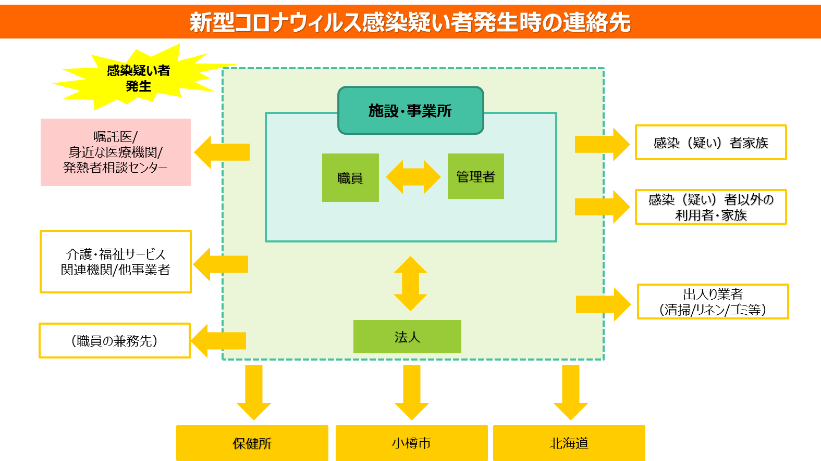

連絡先 | 担当者 | 連絡内容

（２）感染疑い者への対応
手引き ２３ページ
【利用者、職員全員の体調確認】
対応事項 | 担当者 | 方法

【入所/通所/訪問事業所の場合】
対応事項 |  | 対応者 | 対応方法

（３）消毒・清掃等の実施
手引き ２５ページ
消毒・清掃場所 | 担当者 | 方法

２－３．受診/ＰＣＲ検査対応
手引き ２６ページ

（１）受診/ＰＣＲ検査対応
【受診時の送迎、付き添い体制】
時間帯 | 送迎方法 | 付添者 | 方法
通常時
緊急時

【医療機関との連携】
医療機関への情報提供項目

２－４．感染拡大防止体制の確立
手引き ２８ページ

（１）保健所との連携
【濃厚接触者特定への協力】
保健所への情報提供項目

【保健所から指示を仰ぐこと（確認すべきこと）】

（２）保健所の指示のもと濃厚接触者への対応
手引き ２９ページ
【入所/通所/訪問事業所 利用者】
対応項目 | 方法

【職員】
対応項目 | 方法

（３）職員の確保
手引き ３２ページ
方法 | 具体的対応

（４）防護具、消毒薬等の確保
手引き ３３ページ
対応者 | 確保方法

（５）情報共有
手引き ３４ページ
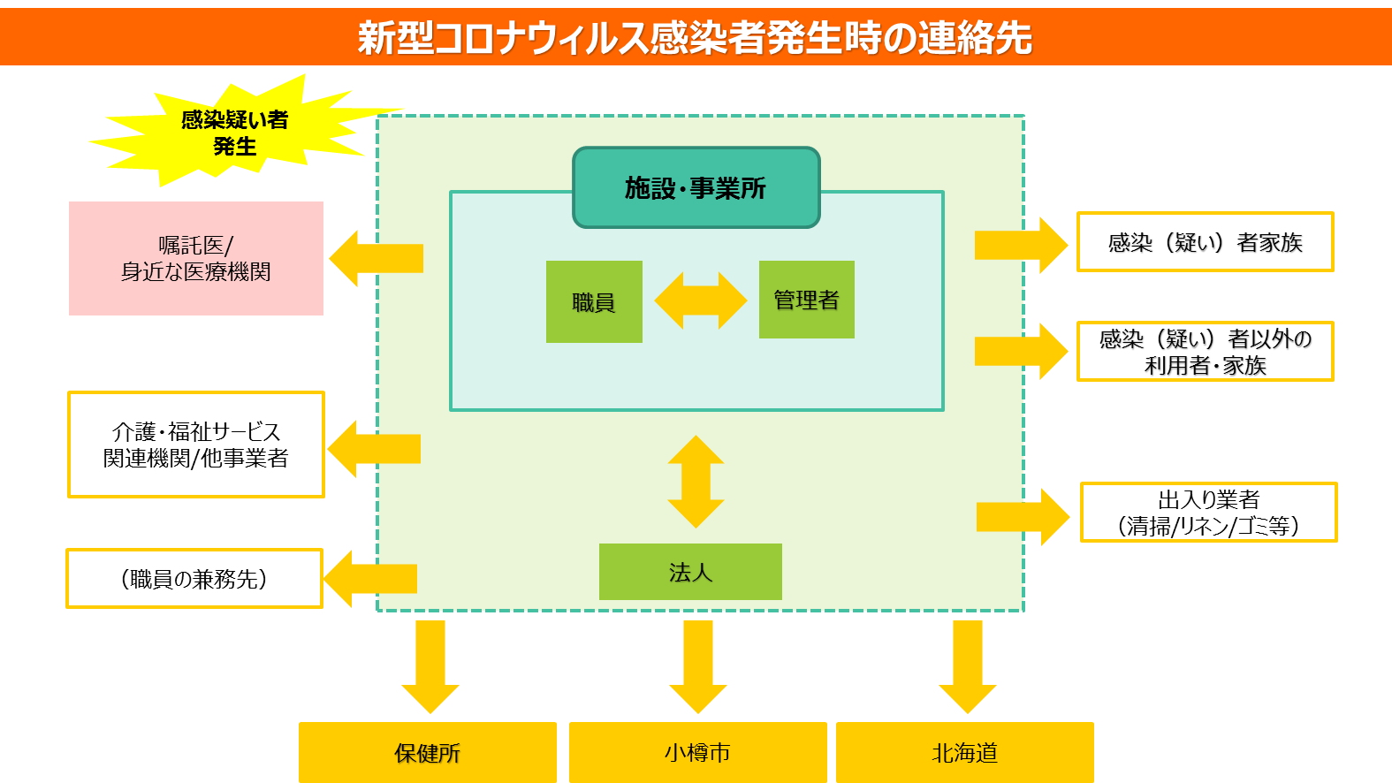

連絡先 | 担当者 | 連絡方法・方法

（６）業務内容の調整
手引き ３７ページ
業務分類 |  | 変更・縮小 / 休止 / 追加
業務名
業務フロー |  | 担当者 | 対応手順
1
2 |  | ２（５）優先業務の選定で挙げた  業務に応じて  必要枚数作成してください
3
4
5
6

（７）過重労働・メンタルヘルス対応
手引き ３８ページ
【労務管理】【長時間労働対応】
業務 | 担当者 | 方法

【こころのケア】

（８）情報発信
手引き ４０ページ
情報公開方法 | 担当者 | 方法

情報発信、
問い合わせ窓口

２－５．通所施設の場合 休業の検討
手引き ４１ページ
【休業を検討する指標】
指標 | 具体的な状況

【訪問サービスの実施】

【利用者家族への説明内容】
担当者 | 説明内容

【休業期間中の業務】
担当者 | 業務 | 方法

【再開基準】

２－６．入所施設の場合 入院までの対応
手引き ４５ページ
役割 | 担当者 | 方法

